客户订货规则设置：付款方式、金额限制与禁止下单时间｜云上订货系统
客户在手机商城选好商品，却不能提交订单，原因可能是本次商品金额不够、最近若干天的订单累计不足，或正在禁止下单时段；进入订单后没有预期支付方式，则应查支付配置与适用渠道。这些规则作用的位置不同。管理员需要先识别原提示发生在购物车、确认订单还是支付环节，再沿当前客户、企业和原单核对，不能把所有失败都归为“商城不能下单”。

在销售设置区分支付选择、金额和打烊时段
PC 管理端进入设置中的销售设置，分别找到支付方式、下单金额限制、商城禁止下单时间。记录当前适用企业、客户与原配置，确认有相应设置权限。页面提供某项并不证明它已启用，勾选后也需完成销售设置保存；等待成功反馈，重新打开设置核原值，再让客户重新读取商城配置。集团平台、门店和特殊企业版本可能显示不同，不能照另一企业画面强行寻找相同入口。
支付方式控制客户可选择怎样付款；最低金额控制是否满足本次下单条件；禁止下单时段控制商城当前能否提交。它们不替代商品可订、库存、客户授信、收货资料等校验。已满足金额且不在打烊时段，仍可能因原商品、客户或地址提示无法提交，应沿原提示继续核，而不是把销售设置全部关闭。
一次只调整一个相关规则。例如客户反映小额补单不能提交，先核金额限制天数、金额和该客户历史单，再核代下单是否有例外；不要同时换支付方式、放宽授信和改打烊时段，使原原因无法确认。保存前保留原值，失败时核具体字段；不能通过反复开关把未保存的临时样式当成已生效。
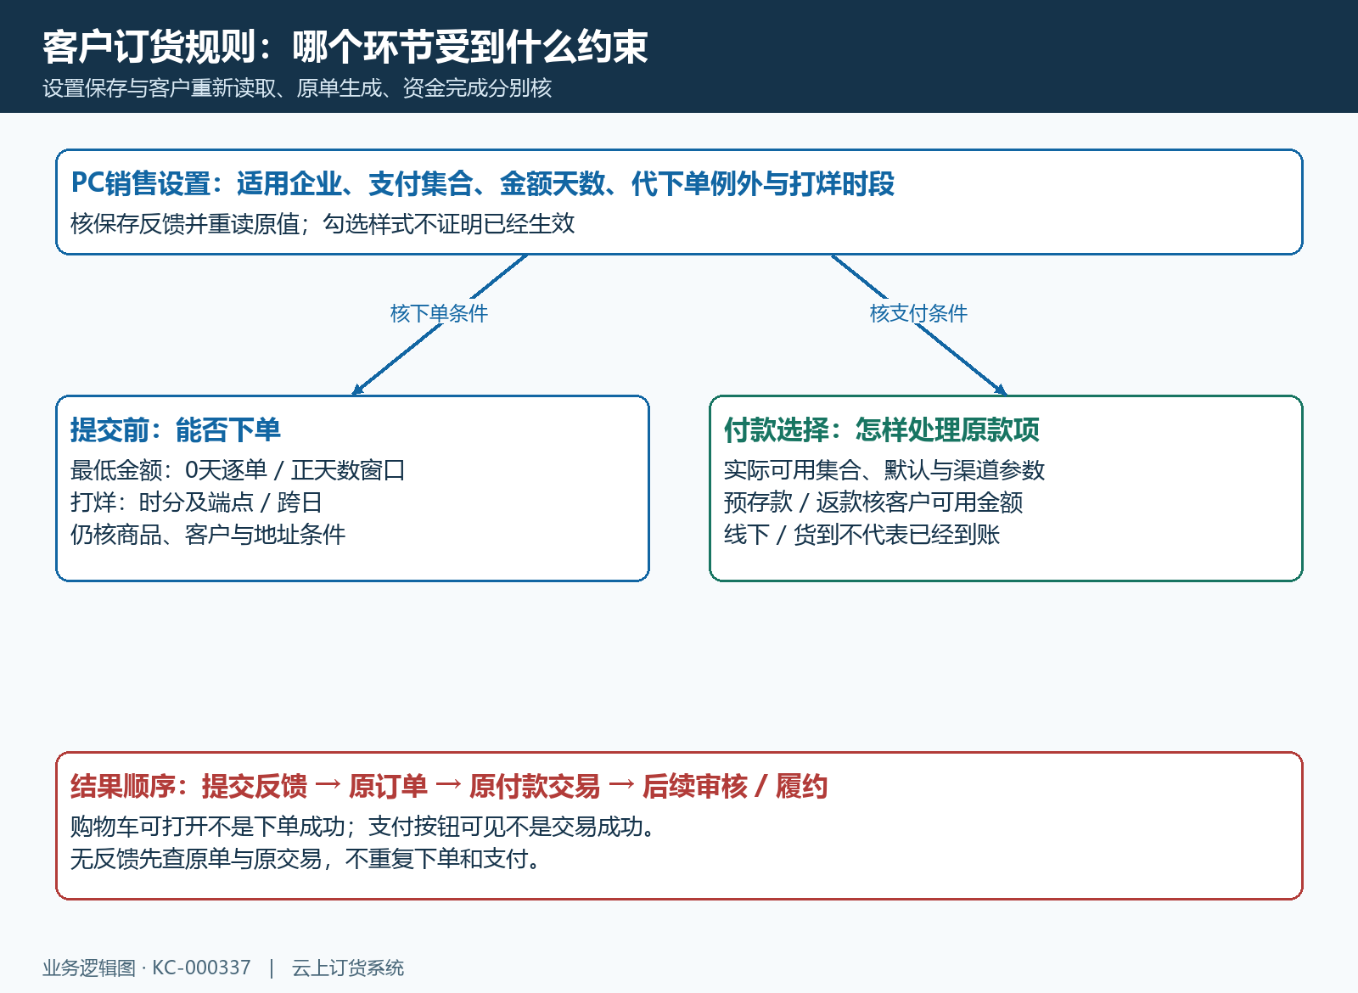
图1：支付选择、金额门槛和打烊时段分开判断；通过这些条件仍须满足原商品、客户及订单规则。

支付方式先核参数和可用组合，默认不等于已收款
销售设置提供预存款、返款、线下支付、货到付款以及适用的线上渠道。实际可选项以本企业已开通服务与页面为准。微信、支付宝等线上方式需先在财务设置准备对应参数，未具备条件时会提示先设置支付参数；不能只勾选一个名字就认为资金渠道已开通。国际支付、智能到账识别等还涉及相应服务条件，不能据此认定所有企业默认具备这些功能。
某些线上渠道组合互斥，选择一个后可能移除另一个。保存后核最终勾选集合，而不是凭记忆认定客户会同时看到所有方式。默认方式要先属于已选集合，页面也可能对特定方式或应用禁止设为默认；能勾选与能设默认不是同一个条件。不要为了追求“默认付款”强制打开不适用渠道。
客户在手机商城重新打开对应订单，核实际可用选择，再确认所选方式是否符合双方结算安排。预存款、返款还要看客户可用金额，线下支付需要财务沿真实到账处理；货到付款描述了付款安排，不证明提交订单时已收到现金。选择方式、生成订单、资金完成和订单审核是不同结果，不能用“已默认货到付款”证明银行到账，也不能把线上支付按钮出现当作交易成功。
旧订单的原付款记录应沿原交易查询。配置改为另一种默认方式，不会让已经发起的支付自动消失，也不能据此要求客户再次付款。遇到渠道处理中或扣款后状态未回写，先交接原订单、原交易时间和金额，核原资金结果，再决定允许的后续操作。检查支付入口时先核服务开通、渠道参数与原交易状态，不为查看按钮重复支付。

最低下单金额先看天数，再看本次商品金额
开启最低下单金额后，填写限制金额及最近天数。页面天数允许零至三百六十五；零天表示每一单分别判断，不是没有限制。启用却未填写有效金额，应修正字段并保存，不能用零金额或空值的勾选状态证明限制已生效。需要限制商品数量时应查商品的数量规则，整单金额门槛不是起订量。
例如零天、一千元门槛：本次商品金额九百八十元，即使再有二十元运费使订单总额达到一千元，也不能把运费算进本次商品门槛。商品金额九百九十九元九角九分不足，一千元恰好满足这一项，一千元零一分也满足；这里是大于等于，和大额付款审核的“严格超过”不同。通过金额项不等于订单已经提交成功。
天数大于零时，要核该客户在窗口内符合条件的历史原订单合计，加上本次商品金额，是否达到门槛。例如系统返回符合窗口的历史合计九百元，本次选中商品一百元，可达到一千元；若只有九十元，本次合计仍差十元。这不是客户已付款累计，也不是在购物车中放入但未提交的商品累计。历史部分按系统返回的原订单口径核，本次部分按商品金额核，不把二者都改称银行已收金额。
日期窗口按提交日期的日差筛选，不能承诺精确到过去七十二小时。最近三天的规则应核今天及日差在窗口内的原提交单，作废或未提交的原单不能仅因金额出现在列表就加入比较。查到历史合计与预期不同，先确认客户身份、有效状态、提交时间及是否为同企业原单，不凭销售员自己的月汇总代替系统窗口结果。
手机购物车只核已选商品的本次金额与数量，进入确认页后再核商品额、运费、附加费用和总额。金额提示发生在提交前时，先检查是否选中了预期商品、单位数量和价格是否正确。不要随意加无真实需求的商品凑门槛，也不通过虚增金额后再取消来绕过规则；真实补单需求应交管理员核企业允许的处理方式。
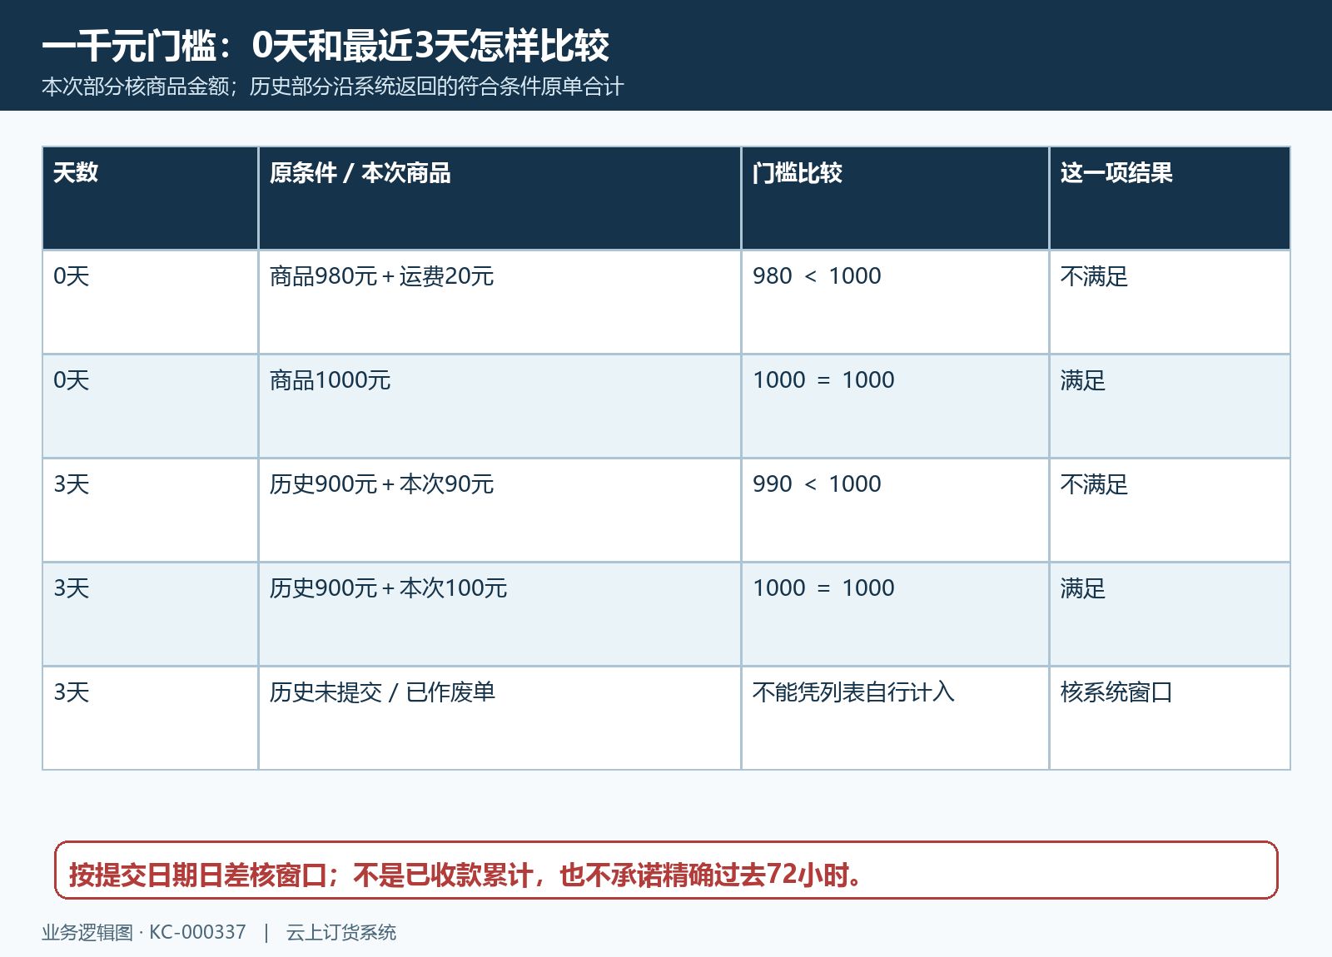
图2：零天逐单核本次商品金额；正天数沿系统历史合计与本次商品金额比较，不把运费或已付款额替代门槛。
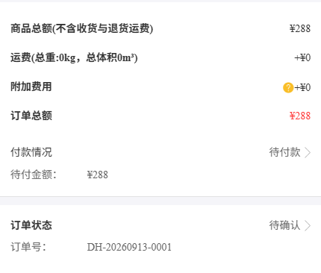
图3：历史手机商城原单分列商品额、运费、总额与待付款状态；一千元门槛是否满足，应按设置采用的金额口径核对目标订单。

代客下单例外只针对对应金额条件
下单金额限制中另有“代客下单不受最低下单金额限制”。管理员应明确是否勾选并保存，客户自己在手机商城下单与管理端代客下单分别核。勾选这个例外后，不能反过来认定客户商城也获得相同豁免；没有勾选时，也不能依赖历史文章中“管理端代下单一律不限制”的旧说法。
例外只回答是否受这条最低金额限制，不豁免商品规则、客户风险、业务权限或资金审核。比如真实补单八十元由员工代下单，应保留原客户和来源，仍核商品、价格、仓库及后续结算。若又出现其他拒绝提示，继续核对应条件，不能因为金额项获豁免就认为整张原单可无条件放行。
订单导入和特殊订单类型可能有不同路径，不能以一次导入成功证明普通商城门槛失效，也不能建议客户用导入绕规则。判断时记录本次入口、原订单类型和代下单来源；管理员选择企业允许的路径，员工不能通过换入口掩盖真实交易。若同一客户两端结果不同，先对齐这三项，再核实际设置和原提示。
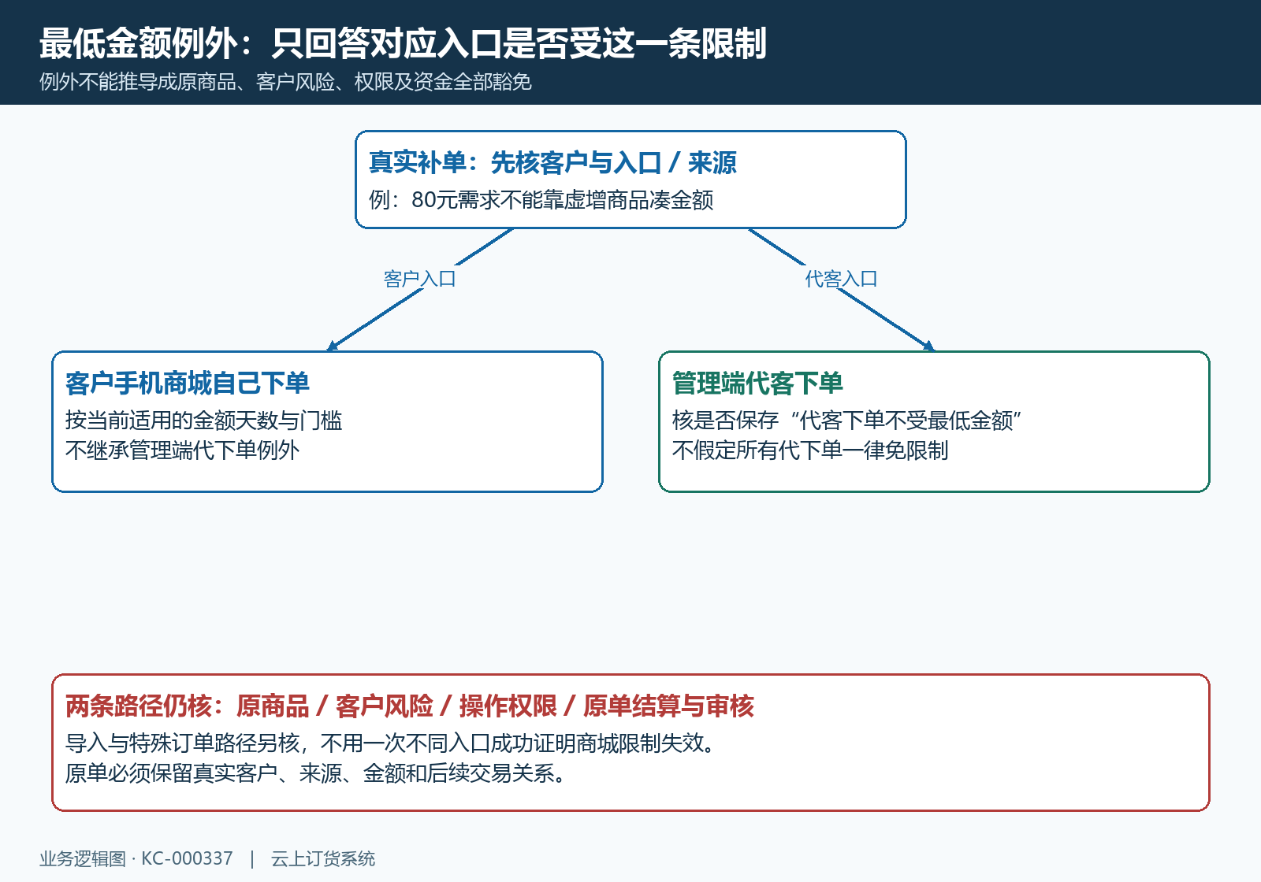
图4：代客下单例外只影响对应最低金额判断，其他权限、客户、商品和资金条件继续核对。

禁止下单时段要保存完整，端点与跨日分别核
开启商城禁止下单时间后，填写开始和结束时分，可按页面添加多个时段，当前入口最多三个，并设置不超过五十字符的提示语。开始、结束不能为空，时段不能交叉。页面不接受跨午夜的倒置时段时，不把二十二点至次日六点直接填成“22:00—06:00”；先核页面允许的分段填写方法，再验证午夜前后和端点，不宣传无间隙的全天封锁。
例如设置十二点至十三点，核十二点整、十二点零一分、十二点五十九分和十三点整四个边界。时分比较下，处于时段内部与恰好端点的判断不同；不能把“12:00—13:00”凭常识解释成两个端点都禁止。手机显示时间与服务器判定时间也需核一致，员工记录实际尝试时间、当前提示和系统原单结果，不更改设备时钟来规避打烊限制。
客户在打烊前打开购物车，不保证打烊后仍可提交；页面缓存和提交时校验分别发生。重新读取商城规则，再核当次提交提示。提示消失也不代表已成交，提交无反馈时先到订单列表核是否已经生成原单；已生成则沿原单继续处理，未生成才按允许路径重试，避免同一购物车重复形成订单。
打烊限制面向商城下单，不是停止全部业务、关闭已建原单付款或暂停仓库履约的总开关。存量订单、员工代下单及特殊业务应分别看实际入口和原规则，不从“商城暂不下单”推导其他动作一律禁止。完成核验要留下设置保存后的原值、客户身份、本次商品金额与历史窗口、提交时间、失败原因及是否有原订单，再交对应岗位继续处理。
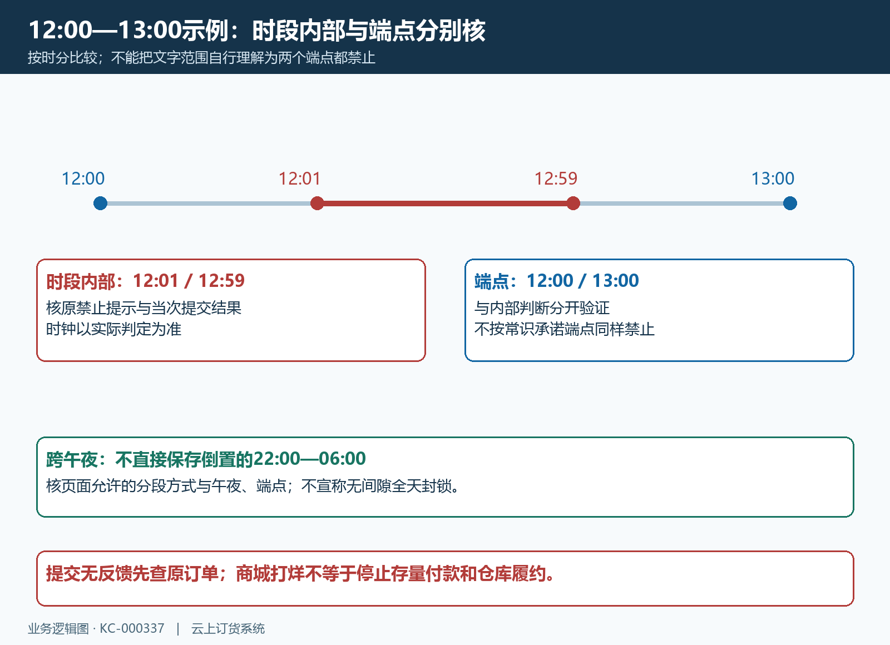
图5：时段内部、开始端点、结束端点与跨午夜分别核验；提交无反馈先查原单，禁止下单不等于停止存量履约。

